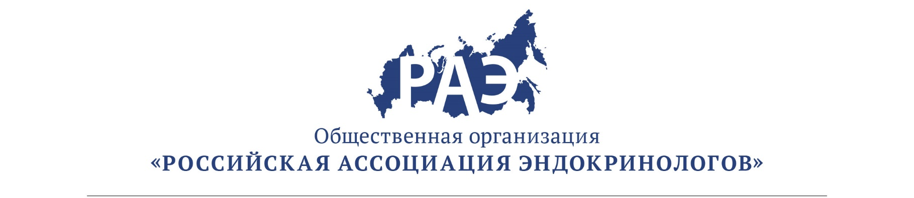

ОПИСАНИЕ
программы и информация о лекторах

Научно-практическая школа «Первичный гиперпаратиреоз: дифференциальная диагностика, выбор тактики лечения. Российский регистр пациентов с ПГПТ»,

6 декабря 2018 г

1. | 15:30-16:15  (45 мин.) | Лекция с разбором клинических случаев  Современный взгляд на проблему первичного гиперпаратиреоза, мягкая форма заболевания, рак околощитовидных желез. | Лекция ставит целью познакомить участников с современными аспектами течения, диагностики и лечения первичного гиперпаратиреоза, особенностями ведения пациентов с мягкой формой заболевания. Используются методы активного обучения участников: мультимедийная презентация
 |  | д.м.н., проф. Мокрышева Наталья Георгиевна | Заведующая отделением патологии околощитовидных желез ФГБУ «НМИЦ эндокринологии» Минздрава России  г.Москва, тел. 8 (495) 668-20-79, доб. 4040, эл.адрес: mokrisheva.natalia@endocrincentr.ru
2. | 16:15-16:45  (30 мин.) | Лекция с разбором клинических случаев  Топическая диагностика измененных околощитовидных желез при первичном гиперпаратиреозе. | Лекция ставит целью познакомить участников c принципами инструментальной диагностики образований ОЩЖ, а также определить место каждой методики в алгоритме топической диагностики при ПГПТ. Лекция включает разбор клинических случаев. Используются методы активного обучения участников: мультимедийная презентация
 |  | Крупинова Юлия Александровна | Научный сотрудник отделения патологии околощитовидных желез ФГБУ «НМИЦ эндокринологии» Минздрава России г. Москва, тел.8(495)500-00-63, эл.адрес  j.krupinova@gmail.com
 | 16:45-17:00 | Кофе-брейк
3. | 17:00- 17:30  (30 мин.) | Лекция с разбором клинических случаев  Дифференциальный диагноз первичного и вторичного гиперпаратиреоза.  Российский регистр пациентов с ПГПТ | Познакомить участников конференции с принципами дифференциальной диагностики ПГПТ, с ведением российского регистра пациентов с первичным гиперпаратиреозом на клинических примерах, результатами работы регистра. Используются методы активного обучения участников: мультимедийная презентация
 |  | к.м.н. Мирная Светлана Сергеевна | Научный сотрудник отделения патологии околощитовидных желез ФГБУ «НМИЦ эндокринологии» Минздрава России г. Москва, тел.8(495)500-00-63, эл.адрес parathyroid.enc@gmail.com
4. | 17:30- 17:50  (20 мин.) | Лекция  Эпидемиология первичного гиперпаратиреоза по данным регистра Московской области | Познакомить участников конференции с особенностями эпидемиологии первичного гиперпаратиреоза, с опытом ведения российского регистра пациентов с первичным гиперпаратиреозом. Используются методы активного обучения участников: мультимедийная презентация
 |  | Тевосян Лариса Хачатуровна | аспирант кафедры эндокринологии факультета усовершенствования врачей, врач-эндокринолог КДО ГБУЗ МО «Московского областного научно-исследовательского клинического института им. М.Ф. Владимирского», тел.8(926)693-36-90, эл.адрес tlh_moscou@mail.ru
5. | 17:50- 18:20  (30 мин.) | Лекция  Хирургическая тактика при первичном гиперпаратиреозе | Лекция ставит целью познакомить участников конференции с современными представлениями о хирургическом лечении гиперпаратиреоза, риске послеоперационных осложнений и рецидива заболевания.  Используются методы активного обучения участников: мультимедийная презентация
 |  | к.м.н. Ким Илья Викторович | ведущий научный сотрудник отдела хирургии  ФГБУ «НМИЦ эндокринологии» Минздрава России г.Москва, тел. 8 (495) 668-20-79, доб. 5525, эл.адрес: parathyroid.enc@gmail.com
6. | 18:20-18:30 | Дискуссия и ответы на вопросы, выдача сертификатов

